关于公益性捐赠税前扣除的说明
个人篇
个人所得税是调整征税机关与自然人（居民、非居民人）之间在个人所得税的征纳与管理过程中所发生的社会关系的法律规范的总称。
个人所得税是国家对本国公民、居住在本国境内的个人的所得和境外个人来源于本国的所得征收的一种所得税。在有些国家，个人所得税是主体税种，在财政收入中占较大比重，对经济亦有较大影响。

公益性捐赠的个人所得税税收具有优惠政策
1.《中华人民共和国个人所得税法》
第六条第二款：个人将其所得对教育事业和其他公益事业捐赠的部份，按照国务院有关规定从应纳税所得中扣除。
2.《中华人民共和国个人所得税法实施条例》
第二十四条：税法第六条第二款所说的个人将其所得对教育事业和其他公益事业的捐赠，是指个人将其所得通过中国境内的社会团体、国家机关向教育和其他社会公益事业以及遭受严重自然灾害地区、贫困地区的捐赠。捐赠额未超过纳税义务人申报的应纳税所得额30%的部分，可以从其应纳税所得额中扣除。
公益捐赠个人所得税减免计算公式
计算公式：捐赠扣除限额=应纳税所得额×30%
如果实际捐赠额大于捐赠限额时，只能按捐赠扣除限额扣除；小于或者等于捐赠扣除限额，按照实际捐赠额扣除。
扣除捐赠额情形下，应纳税额的计算公式应为：应纳税额=（应纳税所得额-允许扣除的捐赠额）×适用税率-速算扣除数。（说明：除工资薪金所得，个体工商户生产经营所得，对企事业单位承包经营、承租经营所得，以及劳务报酬所得之外，其他的所得项目在适用本公式时，不减除“速算扣除数”。）
问：那以什么凭证来税前扣除呢？
答：受捐慈善团体或行政单位提供的省级财政部门非税收入票据加盖其单位公章的收据联。
问：具体优惠了多少呢？
答：请看具体例子。
●如校友李先生，每月收入10000元（扣除三险一金后），按新的个税起征点5000元计算，其应纳税所得额为10000-5000=5000元，适用税率10%，在没有捐赠的情况下当月应纳税5000 x 10%-210=290元。
●假如当月李先生向四川西南科技大学教育发展基金会（已取得公益性捐赠税前扣除资格）捐出1000元，并取得公益性捐赠票据，由于捐款数额没有超过应纳所得税的30%，即5000 x 30%=1500元，则其捐款税前扣除后，应纳税所得额为5000-1000=4000元，应纳税金4000x10%-210=190元，所以比没有捐赠的情况少纳税100元。
●如果校友王女士捐赠1600元（取得公益性捐赠票据），超过了1500元，多出的100元就不能减免税金，则其应纳税所得额为5000-1500=3500元，应纳税金3500 x 10%-210=140元，比没有捐赠的情况少纳税150元。
注：应纳个人所得税税额= 应纳税所得额× 适用税率- 速算扣除数
个税免征额5000元（工资薪金所得适用）
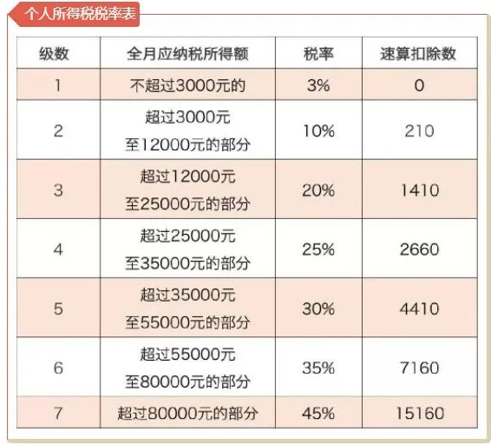

问：具体怎么操作呢？
步骤1 进入“综合所得年度汇算”页面
进入个人所得税APP首页，在【常用业务】栏目点击【综合所得年度汇算】进入，选择“我需要申报表预填服务”后，页面最下方找到“准予扣除的捐赠额”，点击“新增”。

步骤2 根据捐赠票据填写免税信息
填写信息汇总
受赠单位统一社会代码：535100000667768802
受赠单位名称：四川西南科技大学教育发展基金会
捐赠凭证号：发票右上角
捐赠金额：实际金额
扣除比例：30%
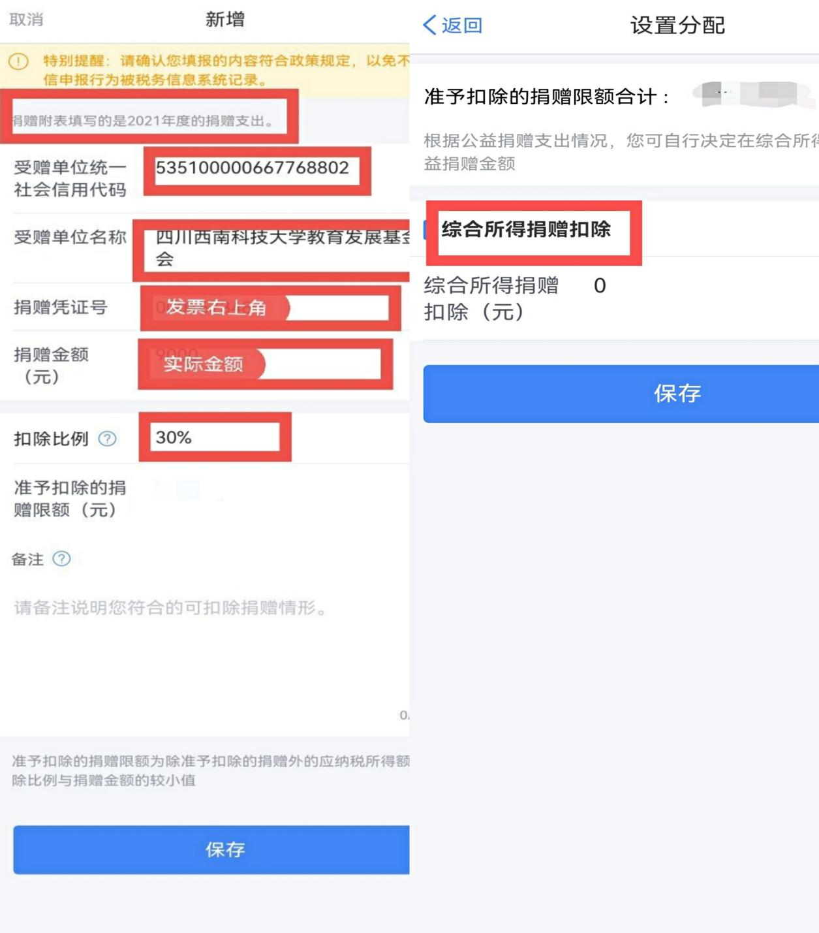
步骤3 分配扣除
所有捐赠票据信息输入完毕后，在页面选择“分配扣除”，填写“综合所得捐赠扣除金额”，点击“保存”即可。
捐赠抵扣流程完成后，点击“返回”。您可以继续完成2021年度个人综合所得年度汇算清缴步骤。

公益捐赠“抵税”，实际上捐赠额“抵”的是应纳税所得额，而不是直接抵减应纳税额。
具体计算公式：
2021年度汇算应退或应补税额=[（综合所得收入额-60000元-“三险一金”等专项扣除-子女教育等专项附加扣除-依法确定的其他扣除-符合条件的公益慈善事业捐赠）×适用税率-速算扣除数]-已预缴税额

四川西南科技大学教育发展基金会税前扣除资格：
根据四川省财政厅、国家税务总局四川省税务局、四川省民政厅《关于2020-2022年度第二批公益性社会组织捐赠税前扣除资格名单的公告》（川财税政〔2021〕16号）精神，四川西南科技大学教育发展基金会依法获得2020—2022年度公益性捐赠税前扣除资格。
您向四川西南科技大学教育发展基金会的捐赠可以获得相应的免税资格，教育发展基金会将为您提供公益事业捐赠统一票据。欢迎您联系我们。

捐赠账户
户 名：四川西南科技大学教育发展基金会
账 号：（人民币账户）10020140900003209
开户行：绵阳市商业银行北街支行

联系我们
地址：四川绵阳青龙大道中段59号东八教学楼A-202基金会办公室
电话：0816-6089886（何智宇、朱晓霞）

